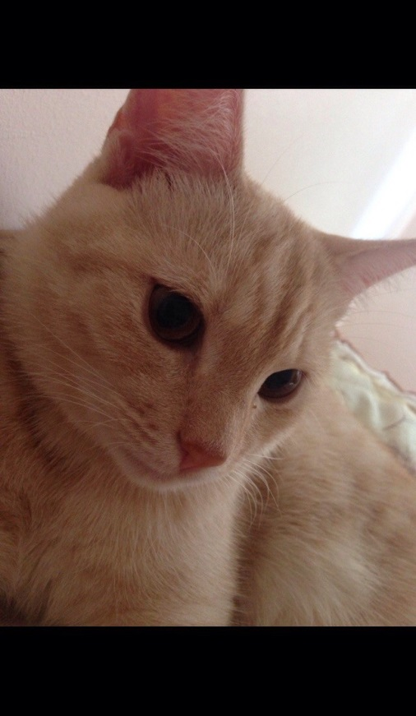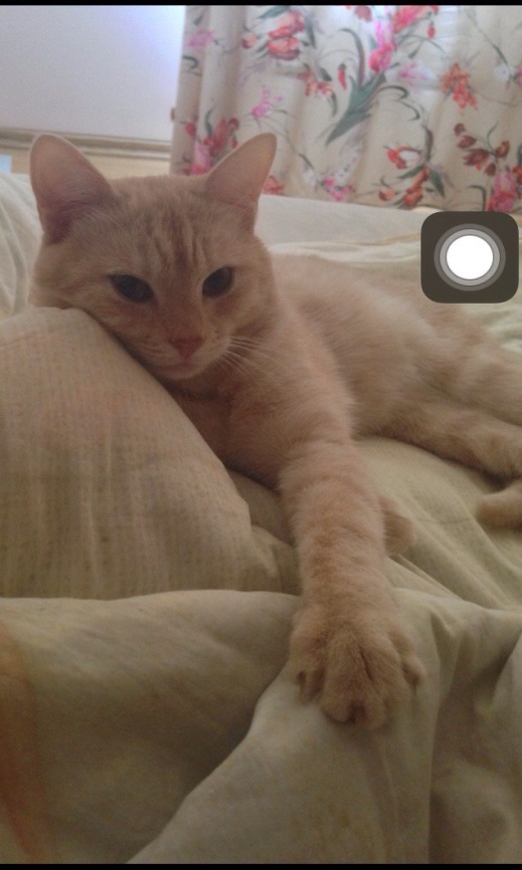
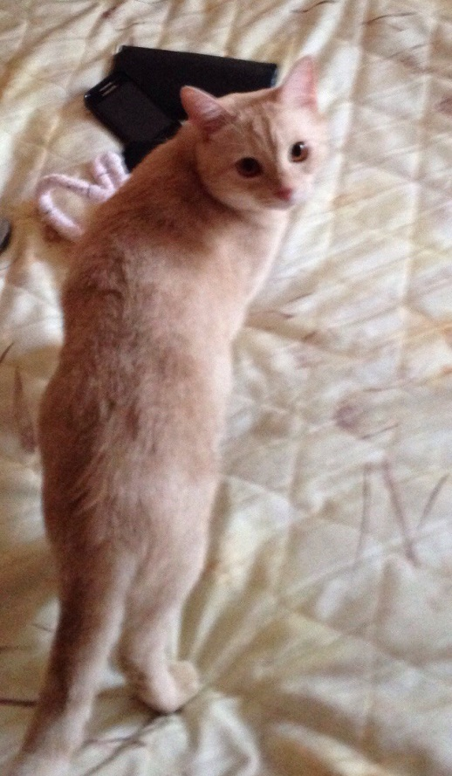
Помогите найти любимого кота Ириса. Пропал 06.09.2016 в Святошинском районе по ул. Феодоры Пушиной (рядом с ул. Чернобыльская). Гулял по газону под окнами жилого дома, вместе с ним исчезло еще несколько домашних котов, возможно отловила какая-то служба.
Будем благодарны за достоверную информацию, вознаграждение гарантируем.
+38097-711-11-23; Елена +38093-455-56-74

